

硕士研究生学位论文

|  |  |
| --- | --- |
| 题目： | **大开孔复合材料层合板** |
|  | **的渐进破坏分析** |

|  |  |
| --- | --- |
| 姓 名： | 储鹏程 |
| 学 号： | 1501214644 |
| 院 系： | 工学院 |
| 专 业： | 固体力学 |
| 研究方向： | 复合材料破坏 |
| 导师姓名： | 励 争 教授 |

二〇一八年六月

***Progressive Damage Analysis of Composite Laminates with Big Cutouts***

Dissertation Submitted to

**Peking University**

**In partial fulfillment of the requirements for the degree of**

Master of Natural Science

By

**Chu Pengcheng, Master Candidate**

**(Solid Mechanics)**

Dissertation Supervisor: **Professor Li Zheng**

Department of Mechanics and Engineering Science

College of Engineering

Peking University

June 2017, Beijing

# 版权声明

任何收存和保管本论文各种版本的单位和个人，未经本论文作者同意，不得将本论文转借他人，亦不得随意复制、抄录、拍照或以任何方式传播。否则，引起有碍作者著作权之问题，将可能承担法律责任。

# 摘要

复合材料在实际工程中得到了日益广泛的应用，其中有许多被设计为大开孔层合板，比如飞机的舱门和舷窗等等。这种大开孔的复合材料层合板由于其复杂的应力状态以及应力集中，会产生各种复杂的失效模式。能够准确的预测大开孔的复合材料层合板的损伤起始状态以及极限载荷，并且弄清其中的破坏机理，对于复合材料使用的安全性和可靠性来说是至关重要的。

针对大开孔复合材料层合板，我们选用了[0]10, [0°/90°]5, [45°/-45°]5三种铺层的复合材料层合板，研究其在单向拉伸载荷作用下的损伤和破坏情况。为了研究孔径大小对破坏的影响，我们对每种铺层的层合板分别采用了60mm，80mm，100mm的三种不同大小的孔径。在试验中，采用了WDW-200KN型号的拉伸试验机对层合板进行单向拉伸试验，使用DIC和应变仪两种方式测量拉伸过程中的应变，试验过程中记录了应力集中区域的应变以及位移载荷曲线，得到了极限拉伸载荷。

对于大开孔复合材料层合板这种处于复杂应力状态的复杂结构而言，我们将有限元的方法和渐进失效的思想结合，使用了基于损伤力学的连续损伤模型来模拟大开孔复合材料层合板在单向拉伸载荷下的失效过程和失效模式。

具体来说，我们使用了Hashin准测来判断复合材料失效的起始条件，Hashin准测将复合材料的失效分为纤维拉伸失效，纤维压缩失效，基体拉伸失效，基体压缩失效四种不同的失效模式。一旦复合材料的某处达到失效的条件后，我们使用连续损伤模型来进行材料的退化，连续损伤模型是一种基于损伤力学的模型，我们引入损伤变量，并且考虑复合材料失效时的能量耗散值，重新定义应力与应变的关系。随着失效的发生，损伤变量由未失效时的0趋近于完全失效时的1。针对应变-应力的软化关系，我们同时考虑了线性和指数的两种形式，并且对计算结果进行了比较。由于在材料性能测试的实验中，我们发现了在复合材料中，剪切应力和剪切应变之间存在着非线性的关系，所以在计算过程中我们使用了Ramberg-Osgood等式来定义材料的剪切非线性本构关系。

我们使用ABAQUS软件进行模拟，并且编写UMAT子程序实现了模拟计算。在模拟的过程中，使用特征长度法有效的避免网格依赖性，同时，为了提高计算的收敛性，我们引入粘性系数在子程序中对损伤变量进行粘性正则化，并且通过使用动态隐式算法可以有效模拟层合板最终破坏瞬间的载荷突降。

综合实验和数值模拟，我们可以得出以下结论：使用连续损伤模型可以有效的模拟大开孔复合材料层合板的失效演化过程，可以准确的预测其极限载荷以及完整的失效路径，并解释其失效的原理。大开孔复合材料层合板的破坏起始位置发生在应力集中区域，失效的演化过程和层合板的铺层顺序有关，并且每一层通常会出现多种失效模式。对于不同孔径的层合板而言，失效的演化几乎相同，但是极限载荷随着孔径的增大而减小。在复合材料中存在着剪切非线性，会造成在切应力主导的应力状态下出现位移和载荷的非线性关系。进一步的工作还可以将这种模拟方法应用在具有复杂应力状态的任何构型的复合材料结构当中，这是解析的失效分析方法所做不到的。

关键词：复合材料层合板，大开孔，渐进失效，连续损伤模型，退化模型，剪切非线性

Progressive damage analysis of Composite

laminates with big cutouts

Chu Pengcheng (Solid Mechanics)

Directed by Prof. Li Zheng

**ABSTRACT**

According to the extensive application of fiber reinforced composite laminates in practical engineering, there are many composite laminates with big cutouts to be designed and applied, such as in aircraft structures for the gate on the fuselage, hatch opening, and maintenance cutouts, etc. However, the stress concentration and the complicated failure modes around the cutout are difficult to be studied. The progressive failure process induced by the stress concentration needs to be thoroughly investigated because it is essential for predicting the performance of composite structures and designing reliable and safety structures.

In the case of more complex structures and complicated stress states, most of the failure criteria are not suitable to predict the propagation of failure and the ultimate strength directly. Therefore, an simulation approach is developed in this paper by combining the finite element method and the progressive damage model to analyze the progressive failure process of composite structures.

In this study, numerical and experimental studies have been carried out to investigate initial failure and post-failure behaviors of carbon fiber reinforced composite laminates with big circular cutouts under uniaxial tension. The composite laminates with different lay-up and different sizes of big cutouts are considered to figure out the failure behaviors of composite laminates. Here, we consider the composite laminates with three kinds of lay-up ([0]10, [0°/90°]5, [45°/-45°]5 ) and the laminates have the size of 240mm in length and 160mm in width. In the center, the diameters of circular cutouts are 60mm, 80mm, and 100mm separately.

In the numerical analysis, the onset of failure is predicted by Hashin criteria which consists of four different failure modes: fiber tension, fiber compression, matrix tension, and matrix compression. The growth of failure is simulated using a continuum damage model, in which the failure evolution is based on the fracture energy dissipation and the stiffness reduction of matrix is controlled by a set of scalar damage variables. And two kinds of damage degradation model are used to simulation linear and exponential soften relation between stress and strain.The shear nonlinearity was also considered for composite laminates, and shear nonlinearity constitutive relations for the laminates were defined with the Ramberg-Osgood equation.

The model has been implemented in the finite element programme Abaqus using a UMAT subroutine. All simulation results are compared with experimental tests. In contrast with experiments, the simplified model such as the ply discount method can only predict the ultimate strength of composite laminates, but it cannot simulate the quasi-brittle behaviors or failure evolution of laminates. The failure evolution in simulation results shows that the proposed model preforms well for predicting the failure behavior of composite laminates with big cutouts. So, the failure mechanism can be explained by the failure process. We also found that The exponential degeneration law performs better than linear degradation law for predicting the ultimate strength for the selected composite laminates. And the simulation using shear nonlinearity gives better results for predicting the relation between displacement and force. Furthermore, the finite element based failure model of composite laminates can be used in composite structures with arbitrary configurations under complex stress states to make up for the shortage of analytical failure analysis.

KEY WORDS: Composite Laminate, Cutout, Progressive Failure Model, Degradation Law, Shear Nonlinearity

# 目录

第一章 绪论 1

1.1 选题背景及意义 1

1.2 基于导波的无损检测技术 2

1.2.1 导波信号激励、接收与处理 3

1.3.2 基于导波的损伤评估算法 3

1.3 关键问题及本文主要工作 5

1.3.1 关键问题 5

1.3.2 本文主要工作 5

1.3.3 论文结构安排 5

第二章 **二维板状结构损伤评估的多级方法** 7

2.1 损伤定位及尺寸评估方法 7

2.1.1 Lamb波的基本概念 7

2.1.2 基于互相关分析的ToF计算 8

2.1.3 椭圆定位与损伤尺寸评估方法 9

2.2 铝板中群速度的确定 12

2.3 二维板状结构的单级损伤评估 14

2.4 二维板状结构的多级损伤检测方法 20

2.4.1 多级损伤检测方法 20

2.4.2 多级方法与单级方法精度比较 28

2.5 本章小结 29

第三章 多级损伤检测方法的检测精度分析 31

3.1 不同检测区域下多级方法检测精度分析 31

3.2 不同孔径尺寸下多级方法检测精度分析 36

3.3 本章小结 40

第四章 二维板状结构穿孔损伤检测实验 41

4.1 实验方案 41

4.2 信号分析及损伤评估结果 42

4.3 本章小结 46

第五章 总结与展望 47

5.1 全文总结 47

5.2 展望 47

参考文献 49

致谢 53

北京大学学位论文原创性声明和使用授权说明 55

# 第一章 绪论

## 1.1 选题背景及意义

复合材料是由两种或多种不同性质的材料用物理和化学方法在宏观尺度上组成的具有新性能的材料。一般复合材料的性能优于其组分材料的性能，并且有些性能是原来组分材料所没有的，复合材料改善了组份材料的刚度、强度、热学等性能[1]。沈观林、胡更开.复合材料力学.清华大学出版社.2006:3~4.由于复合材料同时具备比强度高、比模量高、可设计性、高温性能好等优点，它最先被应用于飞机制造方面，后来逐步应用船舶工程和车辆制造等其他方面。在航空航天工程中，复合材料已经用于飞机和航天飞行器的不同部位，如飞机中的机身、机翼、驾驶舱、螺旋桨、雷达罩、机翼表面整流装置以及航天飞机中的机身桁架、仪表舱门、压力容器等等，这些复合材料的使用使得飞机结构的总重量降低了25～30%[2][2]杜善义, 关志东. 我国大型客机先进复合材料应对策略思考.复合材料学报，2008;25(1):1-10.。同时，含孔的复合材料层合板在工程中也有比较广泛的应用，比如在使用复合材料层合板制成的航空发动机机匣上要开观察孔和放气孔，同时在机匣筒体还要开一定的数量的孔以配合机匣的安装，还有许多被设计为大开孔层合板，比如飞机的舱门和舷窗等等[3]from Chen Jianlin。

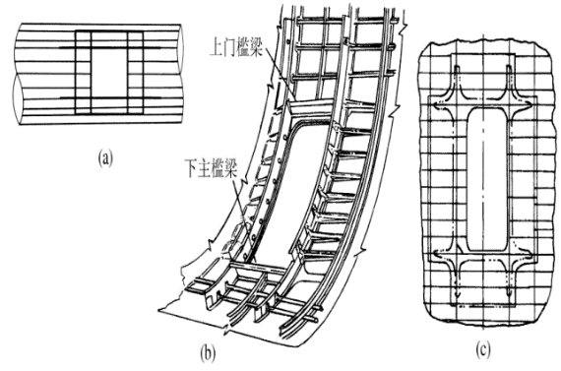

##### 图1.1.1大开孔复合材料层合板在工程中的应用

尽管复合材料实际工程中得到了日益广泛的应用，但是它的失效和破坏也是不可避免的。与金属材料不同，复合材料由纤维和基体等不同组分材料不均匀地组成，并具有各向异性，其破坏过程非常复杂。复合材料从制造到使用，可能存在各种局部缺陷和损伤，从细观方面看，在制成的材料内部有各种局部的微小缺陷。例如树脂中孔洞或局部树脂过多，纤维个别断头及有些区域纤维排列过密或不平直。局部纤维与基体界面脱胶等。有些缺陷可归为损伤。复合材料的损伤只要有四种类型：①基体开裂②界面脱粘③分层（层间开裂）④纤维断裂。有时这四种损伤不同组合而形成综合损伤，随着损伤区域和尺寸的增大，宏观裂纹扩展，最后材料断裂破坏。此外，对于大开孔的复合材料层合板来说，其内部的应力状态更加复杂，同时由于应力集中现象以及开孔处纤维的连续性遭到了破坏, 使损伤的发展以及失效的模式更加复杂化。损伤的存在对复合材料的机械特性会产生影响, 进而影响到复合材料的响应，所以能够准确的预测大开孔的复合材料层合板的损伤起始状态以及极限载荷，并且弄清其中的破坏机理，对于复合材料使用的安全性和可靠性来说是至关重要的[4]From CJL[14][15]。

##### 图1.1.2大开孔复合材料的破坏

## 1.2 大开孔复合材料层合板破坏的研究现状

在复合材料的实际工程应用中，有很多含有孔洞的结构，比如飞机的舱门以及螺栓孔等等。由于孔洞的存在使得层合板出现应力集中的现象，从而造成了结构整体刚度和强度的降低，另一方面，由于应力状态更加复杂，导致我们更加难以掌握其破坏的形式。有些适用于无孔层合板的理论可能并不能直接适用于开口的层合板，所以针对于开口层合板有一些针对性的理论。本文选用的是数值计算的方法，在数值计算中的关键部分是强度准则和退化模型的选取，前者决定了损伤的判断是否准确，后者影响的是后续的损伤演化的过程，所以针对这两点的研究也是至关重要的。

### 1.2.1 开孔结构复合材料的破坏理论

一种是用基于断裂力学的方法俩预测层合板的失效，这种方法已经成功地预测了层合板在有应力集中的情况下的失效，并且还精确地模拟了层合板的孔径尺寸效应。这种基于断裂力学的方法需要大量的实验数据，然而，由于现实中的大多数复合材料结构都是具有应力集中的，所以这种基于断裂力学的方法研究也是很有必要的。Whitney 和 Nuismer[3]基于应力分布，利用特征尺度提出了两种计算复合材料层合板的拉伸强度的方法：点应力法和平均应力法。在点应力法中，假设当距离开孔d0处的点在加载方向的正应力大于等于无孔材料拉伸强度的时候，整个层合板都发生失效。而平均应力法则认为，当从开孔的边缘到距离开孔a0处这一段的平均应力大于等于无孔材料拉伸强度的时候，层合板才会发生失效。而这些距离都被视为材料的一个性能参数。这种方法的局限性在于它只适用于小孔径的情况下，一旦层合板开孔的尺寸增加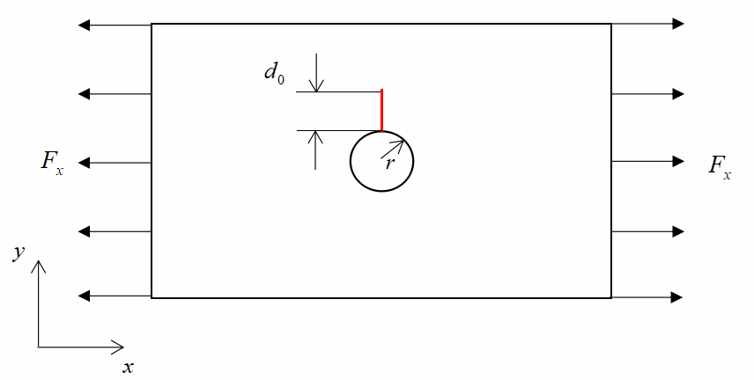后，许多断裂力学的假设不再成立，那么这种方法就无法再进行计算。

##### 图1.2.1.1单向拉伸载荷下的含孔复合材料层合板

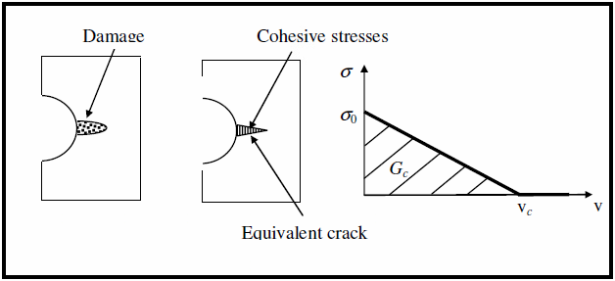第二种方法是使用损伤区域模型[4]，在这种模型中，将孔洞周围的损伤用一个等效裂纹来表征，在这些裂纹表面都有内聚力的作用。这些裂纹代表了拉伸情况下的基体断裂和分层以及压缩情况下的纤维微屈曲和分层。由于随着载荷的增加破坏也会增加，在这个模型中可以假设聚合应力和裂纹张开成线性递减的关系，在裂纹尖端的应力被视为等于无孔层合板的拉伸强度，如下图所示。

##### 图1.2.1.2损伤区域模型

第三种方法就是使用渐进损伤模型，这是一种数值破坏理论。大量的实验数据表明，复合材料层合板的失效通常都是一个渐进的过程，因此我们可以将单层刚度的渐进式的衰减看成是破坏模式的一个函数。Ochoa和Reddy[5]的研究中向我们完整地展示了对复合材料进行渐进失效分析的基本步骤，如图1.2.1.3所示。这类的方法通常分为四个主要的步骤[6]：(I)单层板中的应变和应力分析，这里的关键问题是本构方程的建立，通常我们借助有限元来进行这一步的计算；（II）使用复合材料的失效准则来判断单层板是否已经失效，不同的学者已经提出了许多不同的失效准则，比较著名的有最大应力准则，Tsai-Wu准则[7]，Hashin-Rotem准则[8]以及puck准则[9]等等。如果判断出材料没有失效，则继续增加载荷，如果出现了失效则进行下一步；（III）材料已经失效后的渐进破坏，在这一步中，通常对已经失效的单层板进行材料刚度的衰减，通常使用的衰减有层折减法[]以及连续损伤力学[]的方法。具体情况将在下文进行介绍。（IV）最后一步是对层合板整体失效的判断。有学者认为当层合板中的每一层都出现纤维损伤是，则此层合板彻底失效，但是这在含有应力集中的情况下是不成立的，比如在开口层合板中，局部纤维断裂事实上可以缓解应力集中[10]。Camanho等认为当层合板的纤维失效扩展到其边界上时，此层合板彻底失效。本文沿用这种判断方式来判定层合板最终的整体失效。

开始

有限元模型

增加位移载荷

初始位移载荷

应力计算

进行相应的材料退化， 更新材料性能常数

失效分析

##### 图1.2.1.3渐进损伤分析过程

前面两种方法属于解析的破坏理论，对于大开口复合材料层合板这种应力状态比较复杂的结构往往不能适用，另一方面，这两种方法的局限性还在于它们都只能计算层合板的极限载荷，而无法模拟层合板的破坏的过程，要想弄清大开口复合材料层合板的破坏的机理，数值破坏理论显然是更加优越的。

### 1.2.2 复合材料的强度准则

复合材料的强度准则作为判断材料是否损伤的依据，对于数值计算的重要性是不言而喻的。许多学者都提出了自己的强度准则，通常这些

### 1.2.3 复合材料的退化模型

在复合材料渐进损伤的模型中，当某区域发生了失效后，此区域会发生材料性能参数上的退化。很多学者都提出了不同的材料退化模型。Ochoa和Reddy[11]在论文中比较完整的讨论了这些模型，大致可以将他们分为两大类：一类是层折减的退化模型(ply-discounting degradation model)，还有一类是利用连续损伤模型(CDM)对材料进行退化。

在层折减方法中，当材料被检测到失效后，单层板中一个或多个材料刚度系数被衰减为0或者乘以一个系数变为为原值的一部分[12]。表1.2.3.1展示了各文献中使用的不同退化策略。通过乘以折减系数的方式使刚度矩阵退化，这是一种半经验法的探索模型，由于不同的层合板之间的折减系数可能相差很大，往往需要大量的实验来摸索出合适的退化模型。

##### 表1.2.3.1 不同文献中的不同退化模型

|  |  |  |
| --- | --- | --- |
| 退化模型 | 失效模型 | 材料性能退化 |
| Lessard和Shokrieh[13] | 基体失效 |  |
| 纤维失效 |  |
| 剪切失效 |  |
| Chang[14] | 基体失效 |  |
| 纤维失效 |  |
| 剪切失效 |  |
| Camanh和Matthews[15] | 基体拉伸失效 |  |
| 基体压缩失效 |  |
| 纤维拉伸失效 |  |
| 纤维压缩失效 |  |
| 剪切失效 |  |

在连续损伤模型(CDM)中，我们通过定义一个或多个内置状态变量来描述材料的内部损伤，将本构关系中的系数都设为一个或多个内部状态变量的函数。Krajcinovic[16]最早提出了CDM的思想，将它描述成连续固体力学的一个分支，其中的内部场变量大概代表了局部微裂纹的分布。Talreja[17]以及其他学者[18-21]比较早的将这一模型应用在了复合材料层合板上。连续损伤模型有效的避免了层折减模型中材料退化系数的不确定性，它使用所有参数都是可以直接测量的，已经被证明是模拟层合板损伤的一种更有效和可靠的方法。

## 1.3 关键问题及本文主要工作

### 1.3.1 关键问题

综合以上关于研究现状的分析可知，虽然关于复合材料层合板的损伤工作已经有了不少学者的大量工作，但是仍然存在一些有待研究和解决的问题：

（1）以往关于复合材料的损伤往往集中在极限载荷的讨论上，而比较少去研究其从初始破坏到最终破坏的过程和机理，而这也正是某些解析方法的局限性所在。

（2）目前关于复合材料层合板的损伤研究，都集中在不含孔或者含小孔的层合板中，而针对大开孔层合板而言，不论是计算还是实验都相对缺乏。

（3）目前有关复合材料损伤的研究中，较少考虑剪切非线性效应和就地强度理论，而这些理论都是被大量实验和研究所证明过的，在研究损伤时考虑他们是十分必要的。

### 1.3.2 本文主要工作

本课题主要通过实验以及数值计算两种方式对单向拉伸载荷下的多种铺层和孔径的大开孔复合材料层合板的损伤进行研究，在实验上采用光测法和电测法两种方式，得到极限载荷以及失效过程中的应变。在数值模拟部分，主要使用连续损伤模型对层合板进行渐进失效分析，同时，在模型中考虑就地强度效应和剪切非线性效应两种理论，为了与有限元结合，我们在ABAQUS软件中编写UMAT子程序来实现整个模型。最终通过实验和计算的对比，得到了层合板的损伤演化过程和破坏机理，也验证了模型的可靠性。具体研究内容如下：

（1）通过实验对不同铺层及不同孔径的复合材料层合板的破坏进行研究，在试验中，对层合板进行单向拉伸实验，同时使用电测法（应变片和应变仪）和光测法（DIC测试）两种方式对拉伸过程中的应变进行测量。

（2）使用ABAQUS软件，通过编写UMAT子程序将连续损伤模型与有限元结合对大开口复合材料层合板在拉伸载荷下的损伤进行数值模拟，在模拟中，使用线性退化和指数退化两种退化模型进行对比；

（3）在模拟计算中，考虑剪切非线性效应和就地强度效应这两种理论，通过就地强度效应，对不同铺层的材料参数进行修正，同时在本构方程中利用Ramberg-Osgood方程来定义层合板中的剪切非线性本构关系；

（4）将不同铺层和孔径的层合板的计算结果和实验结果进行对比，最终可以得到层合板的极限载荷以及损伤演化的机理和规律，同时也验证了本文计算方法的准确性和可靠性。

### 1.3.3 论文结构安排

第一章：绪论。总结了大开孔复合材料层合板破坏的研究现状，主要介绍了开口结构复合材料的破坏理论、常见的失效准则以及退化模型的研究现状，同时，说明了在针对大开孔层合板失效研究的关键问题，介绍了本文的主要工作以及论文结构安排。

第二章：复合材料层合板的破坏理论。主要介绍了连续损伤模型的理论基础，同时，为了使得计算的模型更加的完善和精确，使用就地强度效应对不同铺层的材料参数进行修正，并且在本构方程中利用Ramberg-Osgood方程来定义层合板中的剪切非线性本构关系，最后介绍了ABAQUS中的UMAT子程序，通过编写UMAT可以在有限元中应用连续损失模型。

第三章：大开孔复合材料层合板拉伸实验研究。根据实验中获得的数据，我们可以得到层合板拉伸的位移-载荷曲线，进一步可以获得各个铺层和孔径的层合板的极限载荷；通过DIC测试，我们可以得到拉伸过程中的应变云图，通过对照分析，可以得到层合板的破坏的规律。

第四章：大开孔复合材料层合板拉伸数值计算。使用第二章的方法对复合材料层合板的拉伸破坏进行数值计算，将计算得到的结果和实验的结果进行对比，更进一步掌握了各个铺层层合板的损伤演化和机理，同时也验证了计算模型的正确性和可靠性。

第五章：总结与展望。总结全文主要工作，并对今后的研究提出进一步展望。

[1] 沈观林, 胡更开, 刘彬. 复合材料力学.第2版 [M]. 清华大学出版社, 2013.

[2] 杜善义, 关志东. 我国大型客机先进复合材料技术应对策略思考 [J]. 复合材料学报, 2008, 25(1): 5-.

[3] Whitney J M, Nuismer R J. Stress Fracture Criteria for Laminated Composites Containing Stress Concentrations [J]. Journal of Composite Materials, 1974, 8(3): 253-65.

[4] Aronsson C G. Strength of carbon/epoxy laminates with countersunk hole [J]. Composite Structures, 1993, 24(4): 283-9.

[5] Ochoa O O, Reddy J N. Finite Element Analysis of Composite Laminates [J]. Nasa Sti/recon Technical Report A, 1992, 94(1): 37-109.

[6] 黄争鸣, 张华山. 纤维增强复合材料强度理论的研究现状与发展趋势——"破坏分析奥运会"评估综述 [J]. 力学进展, 2007, 37(1): 80-98.

[7] Tsai S W, Wu E M. A General Theory of Strength for Anisotropic Materials [J]. Journal of Composite Materials, 1971, 5(1): 58-80.

[8] Hashin Z, Rotem A. FATIGUE FAILURE CRITERION FOR FIBER REINFORCED MATERIALS [J]. Journal of Composite Materials, 1973, 7(OCT): 448-64.

[9] Puck A, Schürmann H. Failure analysis of FRP laminates by means of physically based phenomenological models [J]. Composites Science & Technology, 2002, 62(12–13): 1633-62.

[10] Camanho P M P R D C. Application of numerical methods to the strength of mechanically fastened joints in composite laminates [J]. Wear, 1999, 5(2): 114-35.

[11] Ochoa O O, Reddy J N. Finite Element Analysis of Composite Laminates [M]. Kluwer Academic Publishers, 1992.

[12] Murray Y, Schwer L. IMPLEMENTATION AND VERIFICATION OF FIBER-COMPOSITE DAMAGE MODELS, FAILURE CRITERIA AND ANALYSIS IN DYNAMIC RESPONSE [J]. 牙体牙髓牙周病学杂志, 1998, 4): 275-6.

[13] Poon C, Shokrieh M M, Lessard L B. Three-Dimensional Progressive Failure Analysis of Pin/Bolt Loaded Composite Laminates [J]. 1996,

[14] Chang F K, Chang K Y. Post-Failure Analysis of Bolted Composite Joints in Tension or Shear-Out Mode Failure [J]. Journal of Composite Materials, 1987, 21(9): 809-33.

[15] Camanho P P. A progressive Damage Model for Mechanically Fastened Joints in Composite Laminates [J]. Journal of Composite Materials, 1999, 33(24): 2248-80.

[16] Krajcinovic D K. Continuum damage mechanics [J]. 1984, 37(1): 1-6.

[17] Talreja R. Modeling of Damage Development in Composites Using Internal Variables Concepts [J]. Water Resources Research, 2015, 139(10): n/a-n/a.

[18] Ladeveze P, Ledantec E. Damage modelling of the elementary ply for laminated composites [J]. Composites Science & Technology, 1992, 43(3): 257-67.

[19] Shahid I, Chang F K. Accumulative damage model for tensile and shear failures of laminated composite plates [J]. Journal of Composite Materials, 1995, 29(7): 926-81.

[20] Chang F K, Chang K Y. A Progressive Damage Model for Laminated Composites Containing Stress Concentrations [J]. Journal of Composite Materials, 1987, 21(9): 834-55.

[21] Barbero E J, Lonetti P. An Inelastic Damage Model for Fiber Reinforced Laminates [J]. Journal of Composite Materials, 2001, 36(8): 941-62.

# 第二章 复合材料层合板破坏理论

## 2.1 连续损伤模型

### 2.1.1 Lamb波的基本概念

机械扰动在弹性介质中的传播称为弹性波。对于满足小变形假设的各向同性线弹性体，在弹性动力学范畴中，其受力状态满足的方程为：

运动方程： （2-1）

几何方程： （2-2）

## 2.2 就地强度理论

由于在利用2.1中方法进行损伤检测时，需已知板中的Lamb波群速度，故本节希望利用有限元软件LS-DYNA对铝板中Lamb波传播过程进行数值模拟，对待测铝板中Lamb波的群速度进行测定。

## 2.3 剪切非线性效应

为了对二维板状结构中的损伤进行定位与尺寸评估，我们采用商业有限元软件LS-DYNA对铝板中穿孔损伤的检测进行数值模拟。

我们仍采用图2.2.1中的铝板模型，模型几何尺寸为，材料参数见表2.3.1。我们仍以板中心为坐标原点建立坐标系，于处布置一直径为7mm的穿孔损伤，并在 以及处共划分5个的圆形区域作为简化的压电片模型，建立的正方形压电片布阵模型见图2.3.1。

本文采用三维实体单元SOLID164对模型进行单元划分。根据经验，在波动模拟过程中当单元尺寸不超过激励信号中心频率对应波长的1/10时，往往能够得到较为精确的计算结果，故我们将模型离散的单元尺寸保持在1mm（约为对应383kHz信号对应波长的1/13），并对压电片、穿孔损伤等位置进行了局部加密，模型分区与网格加密结果如图2.3.2所示。

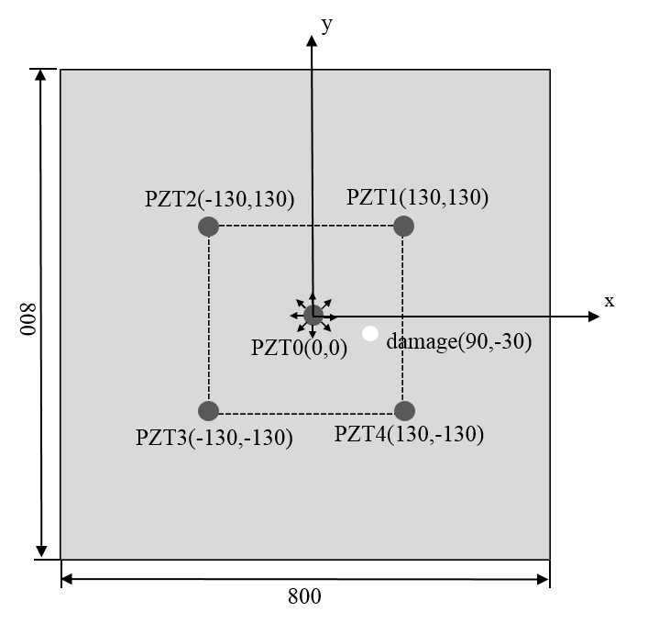表2.3.1 铝板材料参数

|  |  |  |
| --- | --- | --- |
|  |  |  |
| 2700 | 71 | 0.3 |

##### 图2.3.1 含穿孔损伤的铝板模型

##### 图2.3.2 网格分区与局部加密

在加载过程中，我们对处于中心位置的压电片PZT0施加径向位移激励，激励信号仍采用图2.2.3所示的中心频率为383kHz的5.5周期Hanning窗调幅正弦信号；其余压电片（PZT1-PZT4）则作为信号接收器使用，将各接收点的球应力作为接收信号输出。时间分析步长为，整体分析时长为。

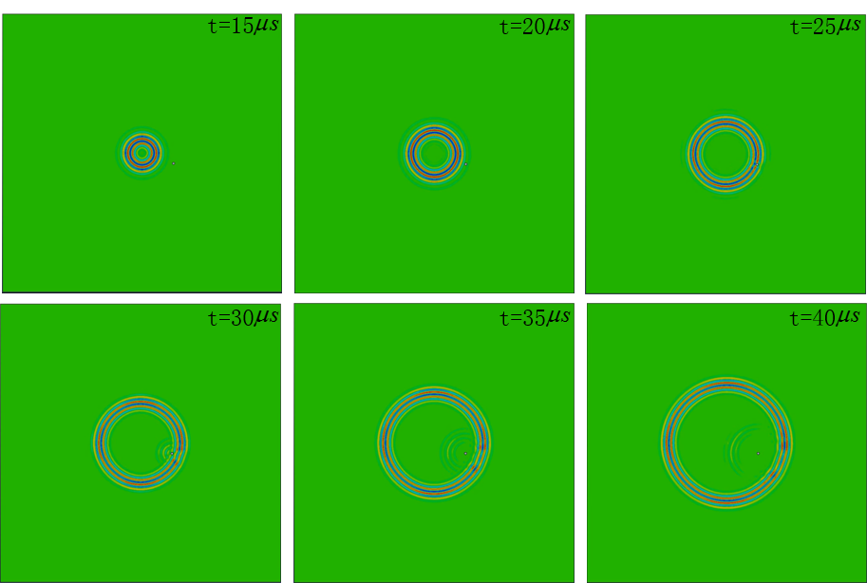数值模拟采集到的球应力云图如图2.3.3所示，我们可以清晰地观察到孔洞损伤边界对于Lamb波的反射和绕射作用。为了得到损伤的反射信号，我们对完好铝板中Lamb波的传播进行同样的模拟，该模拟中除模型不含穿孔损伤外其余条件保持不变。

##### 图2.3.3含损伤铝板不同时刻的球应力云图

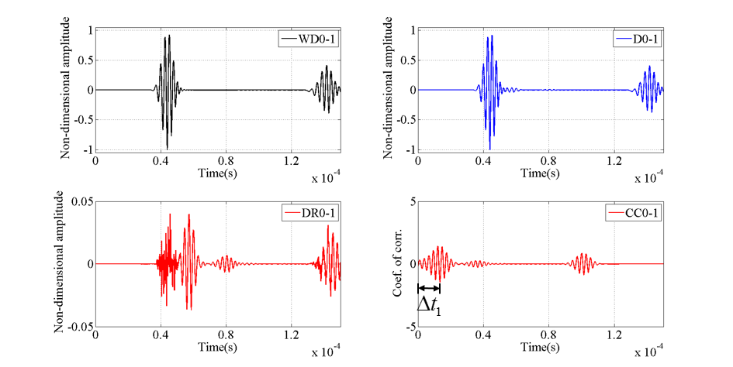我们提取无损伤铝板与含损伤铝板PZT1-PZT4位置的接收信号，分别记作Without Defect信号（记为WD01~WD04）与With Defect信号（记为D01~D04），并对其分别进行归一化后作差，得到损伤反射信号Damage Reflection Signal（记为DR01~DR04）。最后，我们对无损伤WD信号与损伤反射DR信号进行互相关分析，得到CC01~CC04。考虑到波在孔洞边界反射时产生的反相，我们选取CC01~CC04信号中最小值对应的时刻作为损伤反射信号相对于入射信号的延迟时间。信号分析结果分别见图2.3.4-2.3.7，得到的延迟时间见表2.3.2。

##### 图2.3.4 PTZ1信号处理与确定

##### 图2.3.5 PTZ2信号处理与确定

##### 图2.3.6 PTZ3信号处理与确定

##### 图2.3.7 PTZ4信号处理与确定

表2.3.2 PZT1~PZT4损伤反射信号相对入射信号的延迟时间

|  |  |  |  |  |
| --- | --- | --- | --- | --- |
|  |  |  |  |  |
| 延迟时间 | 13.41 | 36.23 | 30.36 | 2.99 |

根据前文所阐述的椭圆定位及尺寸评估方法，采用2.2中得到的波群速度以及表2.3.2中的延迟时间，我们可得到穿孔损伤中心坐标为，损伤直径为28.16mm，模拟结果与损伤真实情况比较如图2.3.8所示，其中红色圆区域为真实损伤，绿色圆区域为模拟结果。

我们分别以损伤中心距离板中心的距离与真实孔洞直径作为基准对模拟结果精度进行评估，得到损伤定位误差为15.89%，损伤大小误差为302.29%。可见，由单级检测方法进行损伤评估将引入较大误差，特别是损伤大小的识别精度差。

##### （a）损伤定位全局示意 （b）损伤附近局部示意

##### 图2.3.8 单级定位模拟结果与真实结果比较

## 2.4 UMAT子程序

本章利用数值模拟方法，首先确定了铝板中Lamb波的群速度，进而利用ToF方法、互相关理论识别损伤信息，并通过椭圆定位法和外切圆法实现了二维板状结构中穿孔损伤的定位及尺寸的单

## 2.5 本章小结

本章利用数值模拟方法，首先确定了铝板中Lamb波的群速度，进而利用ToF方法、互相关理论识别损伤信息，并通过椭圆定位法和外切圆法实现了二维板状结构中穿孔损伤的定位及尺寸的单级评估。在此基础上，通过讨论补充定位椭圆的方式对检测结果的优化，提出了一种多级检测方法。该方法首先通过单级检测确定损伤所在的子区域，进而选择适当的激励点与接收点进行数据补充，试图在不提高检测成本的情况下进一步优化检测方案。研究结果表明：

（1）利用互相关分析方法，能够较为方便地实现Lamb波群速度的确定，但由于频散效应的存在，二维板状结构中的准确的群速度难以得到。

（2）在频散效应的作用下，损伤检测过程中难以得到准确的ToF，ToF与波速的不准确将对检测精度造成较大影响。根据Lamb波的传播特性，同等条件下应选择延迟时间较短的椭圆进行损伤评估，以减小这一误差。

（3）本章所提出的多级检测方法能够实现二维板状结构穿孔损伤的精确定位与尺寸评估，且相对于单级检测方法，精度大幅提升且无需新增压电片，实现了检测精度与检测成本的兼顾，对于二维板状结构的损伤检测具有一定参考价值。

# 第三章 大开孔复合材料层合板拉伸实验研究

## 3.1 破坏载荷分析

本节以铝板中穿孔损伤为例，探讨在不同检测区域下分别利用单级检测与多级检测方法进行损伤评估的检测精度问题。

与第二章中的数值模拟类似，我们仍采用的铝板模型，以板中心作为坐标原点，并于该点布置一压电片，在处预制一直径为7mm的穿孔损伤。与第二章不同的是，本节将正方形检测区域的边长设定为变量*d*，分别在*d*=220mm、*d*=240mm、*d*=280mm、d=300mm、*d*=320mm、*d*=340mm、d=360mm条件下进行分析（2.4节中模拟对应*d*=260mm的情况）。相应地，除坐标原点处的压电片外，另外四枚压电片被置于位置（见图3.1.1）。仍采用中心频率383kHz的5.5周期信号作为激励信号，并取时间步长为，整体分析时长为。

##### 图3.1.1 检测区域边长为d时布片方案示意

由于本节仅比较单级检测方法与多级检测方法的检测精度，故只需对PZT0激励、PZT1~PZT4接收与PZT1激励、PZT4接收（PZT4激励PZT1接收亦可）两种情况进行模拟。本节所采用的信号采集及处理方法与前文一致，不再赘述，得到的不同检测区域的延迟时间、、、、见表3.1.1。

表3.1.1 不同检测区域下各延迟时间

|  |  |  |  |  |  |
| --- | --- | --- | --- | --- | --- |
| *d*(mm) | (*μs*) | (*μs*) | (*μs*) | (*μs*) | (*μs*) |
| 220 | 14.17 | 36.29 | 30.75 | 3.61 | 0.45 |
| 240 | 13.71 | 36.21 | 30.52 | 3.24 | 1.20 |
| 260 | 13.41 | 36.23 | 30.36 | 2.99 | 2.17 |
| 280 | 13.12 | 36.22 | 30.22 | 2.86 | 3.30 |
| 300 | 12.81 | 36.22 | 27.45 | 2.69 | 4.42 |
| 320 | 12.59 | 36.16 | 27.30 | 2.54 | 5.70 |
| 340 | 12.37 | 36.16 | 27.23 | 2.48 | 6.96 |
| 360 | 12.21 | 36.16 | 27.07 | 2.39 | 8.32 |

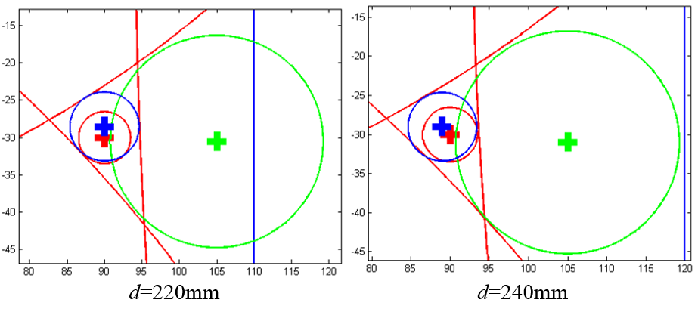采用表3.1.1中的延迟时间，并利用波群速度，我们分别得到检测区域边长*d*取不同值时的损伤评估区域示意图（见图3.1.2）。图中红色、绿色、蓝色圆形区域分别为真实损伤、单级检测结果、多级检测结果，红色曲线为多级方法所采用的、、所对应的定位椭圆。

##### 图3.1.2 不同检测区域下损伤区域局部示意

为了定量比较单级和多级两种方法的检测精度，我们将8种检测区域下两种方法的损伤定位、尺寸评估结果列于表3.1.2中，损伤定位和尺寸评估的误差与检测区域*d*的关系如图3.1.3和图3.1.4所示。

表3.1.2 不同检测区域下单级方法与多级方法损伤评估结果比较

|  |  |  |  |  |  |
| --- | --- | --- | --- | --- | --- |
| *d*(mm) | 检测方法 | 损伤位置(*x,y*)(mm) | 定位误差 | 损伤直径(mm) | 大小误差 |
| 220 | 单级检测 | (105, -30.5) | 15.82% | 28.48 | 306.91% |
| 多级检测 | (90, -28.5) | 1.58% | 9.30 | 32.82% |
| 240 | 单级检测 | (105, -31) | 15.85% | 28.53 | 307.56% |
| 多级检测 | (89, -29) | 1.49% | 8.82 | 26.02% |
| 260 | 单级检测 | (105, -31.5) | 15.89% | 28.16 | 302.29% |
| 多级检测 | (88.5, -29) | 1.90% | 8.07 | 15.23% |
| 280 | 单级检测 | (104.5, -31) | 15.32% | 26.70 | 281.50% |
| 多级检测 | (88, -29) | 2.36% | 7.25 | 3.60% |
| 300 | 单级检测 | (92.5,-31) | 2.84% | 10.58 | 51.17% |
| 多级检测 | (88, -29) | 2.36% | 7.54 | 7.71% |
| 320 | 单级检测 | (90,-31) | 1.05% | 6.02 | 14.01% |
| 多级检测 | (87.5, -29.5) | 2.69% | 7.48 | 6.81% |
| 340 | 单级检测 | (90.5,-31) | 1.18% | 6.84 | 2.22% |
| 多级检测 | (88, -29.5) | 2.17% | 7.43 | 6.17% |
| 360 | 单级检测 | (90.5,-31) | 1.18% | 6.79 | 3.01% |
| 多级检测 | (87.5, -29.5) | 2.69% | 7.27 | 3.87% |

##### 图3.1.3 单级方法与多级方法损伤定位精度比较

##### 图3.1.4 单级方法与多级方法损伤尺寸评估精度比较

从图中可以看出，在*d*取不同值时，多级检测方法对损伤定位、损伤尺寸评估的精度影响不同。对于较小的检测区域，采用多级方法精度提升效果明显；而对于较大的检测区域，该方法并无明显优势。此外，我们注意到，采用单级检测方法的检测精度与测试区域大小有关，测试区域越大精度越高。然而，在实际测试中，由于导波信号在传播过程中的衰减，导致大区域测试的信噪比降低，因此，测试区域的大小往往是有限的；同时，由于信号做差时会引入一定误差，往往需要保证在检测区域内仅包含单个损伤，这也使得检测区域不能过大。

## 3.2 DIC结果分析

为了进一步分析多级检测方法的精度，本节针对二维板状结构中含不同尺寸的穿孔损伤进行探讨，并对单级检测与多级检测结果进行对比分析。

我们仍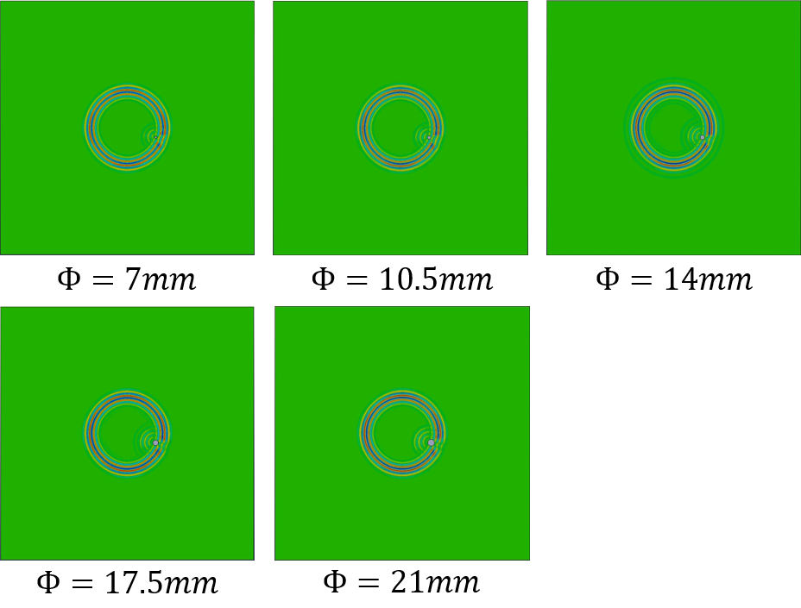采用第二章中的铝板，材料参数、单元尺寸等不变。固定检测边长*d*=260mm，并于 $\left(±130mm,±130mm\right)$ 位置及 $\left(0mm,0mm\right)$ 共布置5枚压电片作为测点。仍于处布置穿孔损伤，但将损伤直径作为变量，分别取、、、进行模拟（第二章中对应的情况），模型可参照图3.1.1。此外，激励信号、单元尺寸、分析时间步长、总体分析时长等与3.1中一致。取不同值时中心激励时刻球应力云图见图3.2.1。

##### 图3.2.1 中心激励时刻球应力云图

与3.1中类似，本节只对PZT0激励、PZT1~PZT4接收与PZT1激励、PZT4接收（PZT4激励PZT1接收亦可）两种情况进行模拟，并对有孔与无孔情况下各接收点的球应力进行采集，信号处理方式亦与前文保持一致，得到的各延迟时间列于表3.2.1。

表3.2.1 不同损伤尺寸下各延迟时间

|  |  |  |  |  |  |
| --- | --- | --- | --- | --- | --- |
| (mm) | (*μs*) | (*μs*) | (*μs*) | (*μs*) | (*μs*) |
| 7 | 13.41 | 36.23 | 30.36 | 2.99 | 2.17 |
| 10.5 | 12.75 | 35.62 | 27.15 | 2.99 | 2.25 |
| 14 | 12.52 | 34.94 | 26.62 | 3.07 | 1.83 |
| 17.5 | 11.94 | 34.27 | 25.95 | 2.32 | 1.67 |
| 21 | 11.56 | 33.66 | 26.33 | 2.32 | 1.57 |

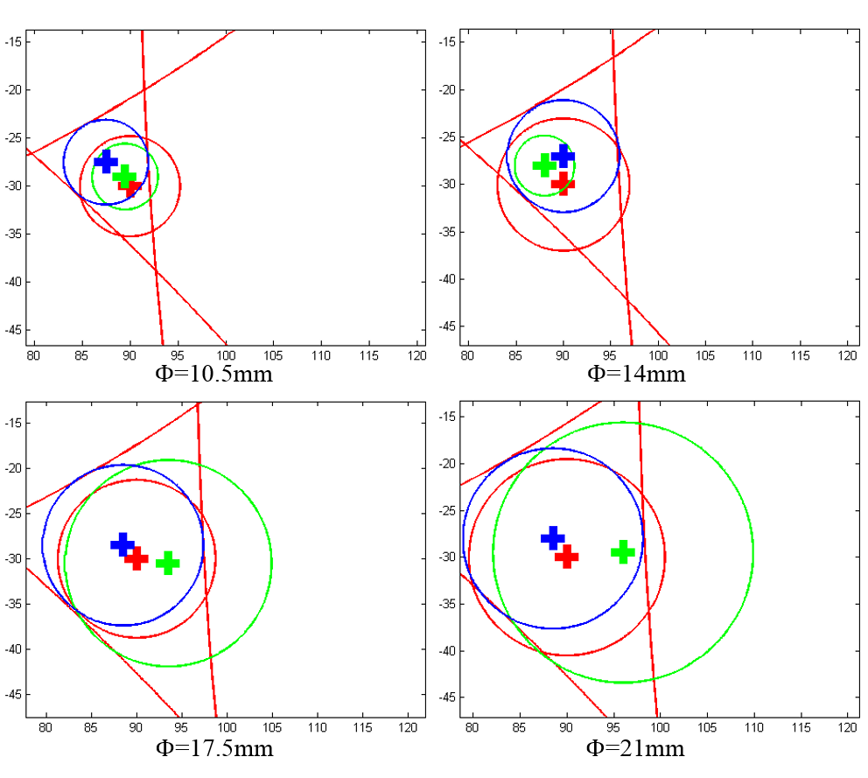仍采用前文损伤评估方法及群速度，并代入表3.2.1中的各延迟时间，可以得到损伤直径为不同值时损伤附近的示意图（见图3.2.2）。图中红色、绿色、蓝色圆形区域仍分别对应真实损伤、单级检测结果、多级检测结果，红色曲线为多级方法所采用的定位椭圆的一部分。从图中可直观看出，在各个情况下，多级检测得到的损伤尺寸均比单级检测结果更接近真实损伤。

##### 图3.2.2 损伤直径取不同值时损伤附近局部示意

我们将为不同值时单级检测与多级检测结果列于表3.2.2中（其中一栏为第二章中结果），损伤定位、尺寸评估误差与孔径的关系分别如图3.2.3、3.2.4所示。

表3.2.2 损伤直径取不同值时单级方法与多级方法损伤评估结果比较

|  |  |  |  |  |  |
| --- | --- | --- | --- | --- | --- |
| (mm) | 检测方法 | 损伤位置(*x,y*)(mm) | 定位误差 | 损伤直径(mm) | 大小误差 |
| 7 | 单级检测 | (105, -31.5) | 15.89% | 28.16 | 302.29% |
| 多级检测 | (88.5, -29) | 1.90% | 8.07 | 15.23% |
| 10.5 | 单级检测 | (89.5, -29) | 1.18% | 6.92 | 34.07% |
| 多级检测 | (87.5, -27.5) | 3.73% | 8.90 | 15.25% |
| 14 | 单级检测 | (88, -28) | 2.98% | 6.44 | 54.02% |
| 多级检测 | (90, -27) | 3.16% | 11.88 | 15.17% |
| 17.5 | 单级检测 | (93.5, -30.5) | 3.73% | 22.89 | 30.82% |
| 多级检测 | (88.5, -28.5) | 2.24% | 17.82 | 1.82% |
| 21 | 单级检测 | (96,-29.5) | 6.35% | 27.83 | 32.52% |
| 多级检测 | (88.5, -28) | 2.64% | 19.30 | 8.05% |

##### 图3.2.3 单级方法与多级方法损伤定位精度比较

##### 图3.2.4 单级方法与多级方法损伤尺寸评估精度比较

由图3.2.3可知，当穿孔损伤直径、时，单级检测方法的定位误差分别为15.89%与6.35%，定位精度较差，说明该方法对于穿孔损伤尺度的适用范围较小，定位稳定性较差；而多级检测定位误差则稳定在4%以下，定位稳定性好且精度较高。

对于损伤尺度的识别，取不同值时单级检测误差均在30%以上，可见该方法难以对穿孔损伤的尺寸进行较为精确的评估；相反地，对于、、、、五种情况，多级方法下损伤尺度评估误差分别为15.23%、15.25%、15.17%、1.82%、8.05%，误差均在20%以下，说明在取不同值时该方法均能对损伤尺寸进行较为准确的评估，该方法的适用性得到验证。然而，损伤尺寸的大小对检测精度的影响不明确。

## 3.3 本章小结

为了验证第二章所提出的多级检测方法对于损伤检测尤其是尺寸评估精度的提升效果，本章分别以检测区域边长*d*、穿孔损伤直径 $Φ$ 为变量，进行了各情况下的穿孔损伤评估，并对单级检测与多级检测方法的评估结果进行了比较。研究结果显示：

（1）对于不同边长的检测区域，多级检测方法对损伤定位、损伤尺寸评估的精度影响不同。对于较小的检测区域，采用多级方法精度提升效果明显；而对于较大的检测区域，该方法与单极检测方法均具备较高精度。

（2）采用单级检测方法的检测精度与测试区域大小有关，测试区域越大精度越高。然而，在实际测试中，由于导波信号在传播过程中的衰减，导致大区域测试的信噪比降低，因此，测试区域的大小往往是有限的；同时，由于信号做差时会引入一定误差，往往需要保证在检测区域内仅包含单个损伤，这也使得检测区域不宜过大。

(3)对于不同直径的穿孔损伤，单级定位方法的适用范围较窄，且难以实现对损伤尺寸的精确评估；多级方法损伤定位及尺寸评估稳定性较好，定位误差低于4%，尺寸评估误差低于20%。

综上所述，本文所提出的多级检测方法在检测区域边长、损伤直径取不同值的情况下均有一定的适用性。

# 第四章 大开孔复合材料层合板的数值计算

## 4.1 实验方案

本章采用实验方法，对铝板中的穿孔损伤进行定位及尺寸评估。为与数值模拟保持一致，实验中仍采用 $800mm×800mm$ 的铝板，板厚为1.293mm，我们首先对完好铝板进行测试。同样以板中心作为坐标原点，于 $\left(90mm,-30mm\right)$ 处布置一直径为7mm的穿孔损伤，进行含孔铝板检测。

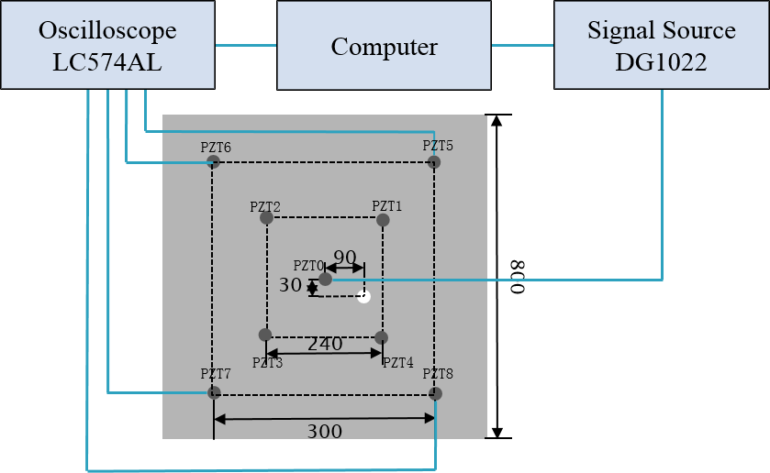由于压电片具有质量小、导波指向性好等优点，我们在实验中将其作为传感器进行导波信号的激励与接收。实验采用单面布片的方式，在铝板上表面布置9枚直径5.4mm、厚度1mm的压电片（PZT0~PZT8），其材料为PSN-33，谐振频率383kHz，布片方案与实验装置如图4.1.1所示。其中DG1022为信号发生器，作为信号源向充当激励点的压电片施加径向振动激励；LC574AL为试验中所采用的示波器，用于对接收信号的采集。比照所用压电片的谐振频率，测试中采用中心频率为383kHz的5.5周期的Hanning窗调制信号作为激励信号，以达到提高信噪比的目的。

##### 图4.1.1 实验装置及布片方案示意图

在实验过程中，我们分别将由PZT1~PZT4与PZT5~PZT8围成的正方形区域作为检测区域，两正方形边长分别为240mm、300mm。将前者作为检测区域时，我们首先以PZT0作为激励点，PZT1~PZT4作为接收点，再以PZT1作为激励点PZT4作为接收点；采用后者作为检测区域时，我们先以PZT0作为激励点，PZT5~PZT8作为接收点，再以PZT5作为激励点PZT8作为接收点，两实验分别对应于3.1中*d*=240mm、*d*=300mm的模拟情况。

## 4.2 信号分析及损伤评估结果

与前文模拟中所采用的方法类似，我们首先得到完好铝板各检测信号，然后完成打孔，得到含损伤铝板的各检测信号。采用前文的标记方式，分别将无损伤与含损伤情况下PZTi激励时PZTj接收到的信号记作WDij、Dij，对应的损伤反射信号记作DRij，并通过互相关分析得到CCij。图4.2.1-图4.2.5分别为*d*=240mm正方形检测区域时各接受点的原始信号及处理结果，检测区域边长为300mm时信号处理方式完全类似。

##### 图4.2.1 PTZ0激励PZT1接收信号处理

##### 图4.2.2 PTZ0激励PZT2接收信号处理

##### 图4.2.3 PTZ0激励PZT3接收信号处理

##### 图4.2.4 PTZ0激励PZT4接收信号处理

##### 图4.2.5 PTZ1激励PZT4接收信号处理

根据互相关处理结果，我们得到了PZTi作为接收点时PZTj处损伤反射信号相对于入射信号的延迟时间，如表4.2.1所示。

表4.2.1 损伤反射信号相对入射信号的延迟时间

|  |  |  |  |  |  |
| --- | --- | --- | --- | --- | --- |
| *d*=240mm |  | (*μs*) |  |  |  |
| 13.80 | 36.72 | 30.31 | 2.93 | 1.32 |
| *d*=300mm |  |  |  |  |  |
| 12.68 | 36.4 | 29.31 | 3.12 | 3.83 |

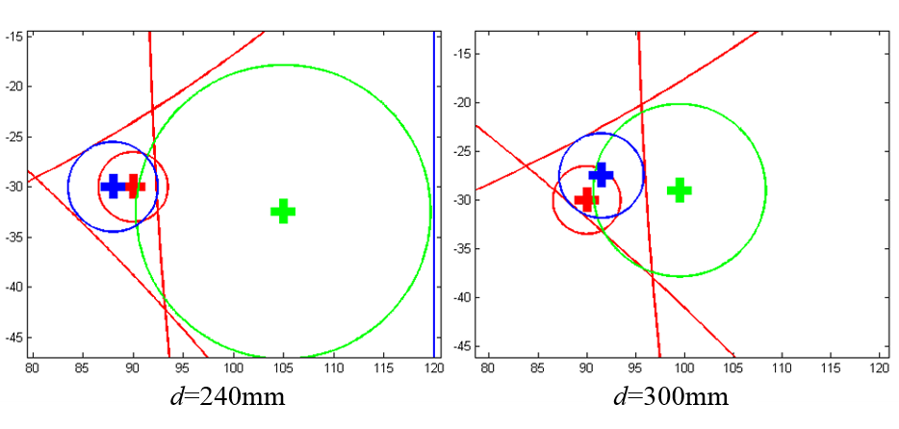利用表中的各延迟时间我们可以确定出定位椭圆，进而得到了检测区域边长*d*=240mm与*d*=300mm时的单级检测与多级检测结果，如图4.2.6所示，其中红色、绿色、蓝色圆形区域仍分别表示真实损伤、单级定位结果与多级定位结果。

##### 图4.2.6 不同检测区域下损伤附近局部示意

我们将单级检测与多级检测实验结果列入表4.2.2。在*d*=240mm与*d*=300mm情况下单级检测确定的损伤位置分别距真实损伤15.21mm、9.55mm，多级检测定位结果与真实损伤间的距离则分别为2mm、2.92mm；单级损伤尺寸评估相对误差分别为319.51%、153.20%，相应的多级检测相对误差则为28.68%、24.61%。由此可以看出在两种情况下多级方法的损伤评估精度均显著高于单级检测。在单级损伤检测结果中，可以明显看出大区域的检测精度略好。但在多级检测结果中，检测区域的大小对检测精度影响不大。

表4.2.2 两种检测区域单级方法与多级方法损伤评估结果比较

|  |  |  |  |  |  |
| --- | --- | --- | --- | --- | --- |
| (mm) | 检测方法 | 损伤位置(*x,y*)(mm) | 定位误差 | 损伤直径(mm) | 大小误差 |
| 240 | 单级检测 | (105, -32.5) | 16.03% | 29.37 | 319.51% |
| 多级检测 | (88, -30) | 2.11% | 9.01 | 28.68% |
| 300 | 单级检测 | (99.5,-29) | 10.07% | 17.72 | 153.20% |
| 多级检测 | (91.5, -27.5) | 3.07% | 8.72 | 24.61% |

## 4.3 本章小结

本章通过实验测试手段，完成了两种检测区域下二维板状结构的损伤检测及尺寸评估，并对单级方法、多级方法的评估结果进行了对比。结果表明：

（1）利用本文所提出的多级检测方法进行损伤定位及尺寸评估，评估精度较单级检测有较大幅度的提高，其有效性得到了进一步验证。由于这种方法无需额外布置压电片，可较好的实现检测精度与检测成本的兼顾。

（2）成功实现了二维铝板的穿孔损伤定位及尺寸评估，验证了基于导波与互相关技术的多级检测方法进行缺陷检测的有效性与实用性。

# 第五章 总结与展望

## 5.1 全文总结

本文以二维板状结构作为研究对象，结合了互相关信号处理技术与ToF方法，实现对板中穿孔损伤位置及尺寸的定量评估，在此基础上提出了一种新的多级检测方法，并利用数值模拟与实验两种方式对该方法的可靠性进行了验证。本文的主要研究工作总结如下：

（1）采用数值模拟方法，确定了铝板中Lamb波的群速度，并利用ToF方法、互相关理论以及椭圆定位法实现了板中穿孔损伤的定位及尺寸的单级评估，并通过补充数据的方式对检测结果进行优化。在此基础上，提出了一种多级检测方法，在无需新增压电片的条件下进一步提升了检测精度，实现了检测精度与检测成本的兼顾。

（2）以检测区域边长、穿孔损伤尺寸作为变量，分析了各情况下的穿孔损伤定位及尺寸评估，通过比较单级检测与多级检测方法的检测精度，初步验证了本文提出的多级检测方法的有效性。

（3）通过实验测试，进行了两种尺寸的检测区域下铝板的损伤检测，证明了本文所提出的多级检测方法能够对损伤位置及损伤尺寸进行定量评估，且可以达到比单级检测更高的精度，进一步验证了该方法的可靠性。

## 5.2 展望

本文针对二维板状结构损伤定位及尺寸的定量评估评估提出了一种新的多级检测方法，并利用数值模拟与实验两种方式对其可靠性进行了验证，但仍有一些问题值得进一步研究与探讨：

（1）本文的研究重点在于多级检测方法的提出及其有效性验证，数值及实验均针对铝板完成，而在实际工程中复合材料板的应用更为广泛，其损伤检测也更为复杂，可以作为下一步的研究方向。

（2）文中将二维板状结构中的损伤形式限定为穿孔损伤，且预设损伤为圆形，而在工程中损伤情况往往更为复杂，如何在复杂情况下实现损伤尺寸的定量识别并保证检测精度仍需进一步探讨。

（3）本文虽然探究了不同情况下多级方法的检测精度，但并未给出检测精度与检测区域、损伤尺寸等变量的定量关系。因此，仍需进行更为深入的研究，明确多级检测方法的适用范围。

# 参考文献

[1] 沈观林, 胡更开, 刘彬. 复合材料力学.第2版 [M]. 清华大学出版社, 2013.

[2] 杜善义, 关志东. 我国大型客机先进复合材料技术应对策略思考 [J]. 复合材料学报, 2008, 25(1): 5-.

[3] Whitney J M, Nuismer R J. Stress Fracture Criteria for Laminated Composites Containing Stress Concentrations [J]. Journal of Composite Materials, 1974, 8(3): 253-65.

[4] Aronsson C G. Strength of carbon/epoxy laminates with countersunk hole [J]. Composite Structures, 1993, 24(4): 283-9.

[5] Ochoa O O, Reddy J N. Finite Element Analysis of Composite Laminates [J]. Nasa Sti/recon Technical Report A, 1992, 94(1): 37-109.

[6] 黄争鸣, 张华山. 纤维增强复合材料强度理论的研究现状与发展趋势——"破坏分析奥运会"评估综述 [J]. 力学进展, 2007, 37(1): 80-98.

[7] Tsai S W, Wu E M. A General Theory of Strength for Anisotropic Materials [J]. Journal of Composite Materials, 1971, 5(1): 58-80.

[8] Hashin Z, Rotem A. FATIGUE FAILURE CRITERION FOR FIBER REINFORCED MATERIALS [J]. Journal of Composite Materials, 1973, 7(OCT): 448-64.

[9] Puck A, Schürmann H. Failure analysis of FRP laminates by means of physically based phenomenological models [J]. Composites Science & Technology, 2002, 62(12–13): 1633-62.

[10] Camanho P M P R D C. Application of numerical methods to the strength of mechanically fastened joints in composite laminates [J]. Wear, 1999, 5(2): 114-35.

[11] Ochoa O O, Reddy J N. Finite Element Analysis of Composite Laminates [M]. Kluwer Academic Publishers, 1992.

[12] Murray Y, Schwer L. IMPLEMENTATION AND VERIFICATION OF FIBER-COMPOSITE DAMAGE MODELS, FAILURE CRITERIA AND ANALYSIS IN DYNAMIC RESPONSE [J]. 牙体牙髓牙周病学杂志, 1998, 4): 275-6.

[13] Poon C, Shokrieh M M, Lessard L B. Three-Dimensional Progressive Failure Analysis of Pin/Bolt Loaded Composite Laminates [J]. 1996,

[14] Chang F K, Chang K Y. Post-Failure Analysis of Bolted Composite Joints in Tension or Shear-Out Mode Failure [J]. Journal of Composite Materials, 1987, 21(9): 809-33.

[15] Camanho P P. A progressive Damage Model for Mechanically Fastened Joints in Composite Laminates [J]. Journal of Composite Materials, 1999, 33(24): 2248-80.

[16] Krajcinovic D K. Continuum damage mechanics [J]. 1984, 37(1): 1-6.

[17] Talreja R. Modeling of Damage Development in Composites Using Internal Variables Concepts [J]. Water Resources Research, 2015, 139(10): n/a-n/a.

[18] Ladeveze P, Ledantec E. Damage modelling of the elementary ply for laminated composites [J]. Composites Science & Technology, 1992, 43(3): 257-67.

[19] Shahid I, Chang F K. Accumulative damage model for tensile and shear failures of laminated composite plates [J]. Journal of Composite Materials, 1995, 29(7): 926-81.

[20] Chang F K, Chang K Y. A Progressive Damage Model for Laminated Composites Containing Stress Concentrations [J]. Journal of Composite Materials, 1987, 21(9): 834-55.

[21] Barbero E J, Lonetti P. An Inelastic Damage Model for Fiber Reinforced Laminates [J]. Journal of Composite Materials, 2001, 36(8): 941-62.

# 致谢

本论文是在励争老师的悉心指导下完成的。在三年的硕士生活中，励老师为我的成长倾注了很多的精力。在科研上，励老师教会了我研究方法，在我遇到困难时帮助我开拓思路，使我受益良多。在生活中，励老师乐观豁达的态度潜移默化的影响着我，使我更加积极地面对生活。在人生规划上，励老师给予了我莫大的鼓励和帮助，对我的选择给予了很大的理解和支持。回望过去，感叹时光飞逝，师恩难忘。

其次，感谢苏先樾老师三年以来对我的教导。苏老师对待科研的严谨态度与对学术的执着追求一直深深地感染着我。无论是在组会中还是在课堂上，苏老师的倾囊相授都令我受益终身。也要感谢力学与工程科学系各位老师的授业之恩，感谢实验室张国华老师、傅斌老师、周文灵老师在实验过程中给予我的指导。感谢学院教务老师的帮助。

同时，我要感谢课题组的师兄弟们。感谢已经毕业的高桂云师姐、李冰师兄、刘咏泉师兄，“升级”为陈老师的陈建霖师兄，即将远赴美国开启新的学术之旅的卜宏利师兄，已经开启博后生涯的陈重师兄，即将毕业的周洁师兄、周显东师兄、马朝阳师兄。师兄们对我的帮助和指导将使我受益匪浅。感谢同窗义健林，师弟储鹏程、郑开宏、朱珏雍，师妹张游琪，正是他们使我们的组会更加欢乐。感谢我的室友尹伟、张新意、韩旭东以及工学院14级硕士班的所有同学们在学习和生活上给予我的帮助。

还要感谢我的父母，他们的关爱和理解是我的坚强后盾，他们对我的包容使我能够自主选择自己的人生；感谢女友一直以来的陪伴和支持，她的鼓励是我不断前进的动力。感谢你们，我爱你们。

最后，感谢北京大学。希望能时常回来看看，重温这段美好的时光。

# 北京大学学位论文原创性声明和使用授权说明

**原创性声明**

本人郑重声明：所呈交的学位论文，是本人在导师的指导下，独立进行研究工作所取得的成果。除文中已经注明引用的内容外，本论文不含任何其他个人或集体已经发表或撰写过的作品或成果。对本文的研究做出重要贡献的个人和集体，均已在文中以明确方式标明。本声明的法律结果由本人承担。

论文作者签名： 日期： 年 月 日

**学位论文使用授权说明**

（必须装订在提交学校图书馆的印刷本）

本人完全了解北京大学关于收集、保存、使用学位论文的规定，即：

* 按照学校要求提交学位论文的印刷本和电子版本；
* 学校有权保存学位论文的印刷本和电子版，并提供目录检索与阅览服务，在校园网上提供服务；
* 学校可以采用影印、缩印、数字化或其它复制手段保存论文；
* 因某种特殊原因需要延迟发布学位论文电子版，授权学校□一年/□两年/□三年以后，在校园网上全文发布。

（保密论文在解密后遵守此规定）

论文作者签名： 导师签名：

日期： 年 月 日